CHỦ ĐỀ F: GIẢI QUYẾT VẤN ĐỀ VỚI SỰ TRỢ GIÚP CỦA MÁY TÍNH
GIỚI THIỆU CÁC HỆ CƠ SỞ DỮ LIỆU
BÀI 2: BẢNG VÀ KHÓA CHÍNH TRONG CƠ SỞ DỮ LIỆU QUAN HỆ
Thời gian thực hiện: 2 tiết
Khởi động trang 52 Tin học 11:Hồ sơ học sinh một lớp được tổ chức theo dạng bảng: mỗi hàng chứa dữ liệu về một học sinh, mỗi cột chứa dữ liệu về một thuộc tính của học sinh như: họ và tên, ngày sinh, …Theo em, cách tổ chức như vậy có ưu điểm gì trong việc quản lí thông tin học sinh của một lớp?
Lời giải:
Hồ sơ học sinh một lớp được tổ chức theo dạng bảng: mỗi hàng chứa dữ liệu về một học sinh, mỗi cột chứa dữ liệu về một thuộc tính của học sinh như: họ và tên, ngày sinh, …Theo em, cách tổ chức như vậy để người sử dụng có thể khai thác dữ liệu, rút ra thông tin phục vụ các hoạt động hoặc đưa ra các quyết định phù hợp, kịp thời. Bản chất của việc khai thác một CSDL là tìm kiếm dữ liệu và kết xuất thông tin cần tìm, công việc này còn được gọi là truy vấn CSDL.?
Hoạt động trang 53 Tin học 11: Theo em, mỗi học sinh cần phải có riêng một Mã định danh để đưa vào hồ sơ quản lý hay không? Vì sao?
Lời giải:
Theo em, mỗi học sinh cần phải có riêng một Mã định danh để đưa vào hồ sơ quản lý, vì một số ràng buộc dữ liệu:
- Trong một số bảng không có hai bản ghi giống nhau hoàn toàn
- Trong cùng một bảng, mỗi trường có một tên phân biệt với tất cả các trường khác.
- Mỗi bảng có một tên phân biệt với các bảng khác trong cùng csdl.
- Mỗi ô của bảng ghi chỉ chứa một giá trị.
Thực hành trang 55 Tin học 11: Sử dụng phần mềm Microsoft Accenss 365 tạo bảng SÁCH có cấu trúc như Hình 3, chỉ định trường Mã sách làm khoá chính và nhâp nhiều hơn 5 bản ghi cho bảng.
Bước 1. Khởi chạy Microsoft Access 365 bằng cách nháy đúp chuột vào biểu tượng Access  của phần mềm này.
Bước 2. Tạo một CSDL mới, trong CSDL mới này tạo cấu trúc cho bảng SÁCH bằng cách thực hiện tuần tự các thao tác sau:
- Chọn Blank Desktop Database rồi đặt tên cho CSDL mới (hoặc nháy đúp chuột vào biểu tượng của Blank Desktop Database, Access sẽ tự đặt tên cho CSDL
mới tạo).
- Chọn Create \Table Design để xuất hiện cửa sổ khai báo cấu trúc bảng (Hình 3).
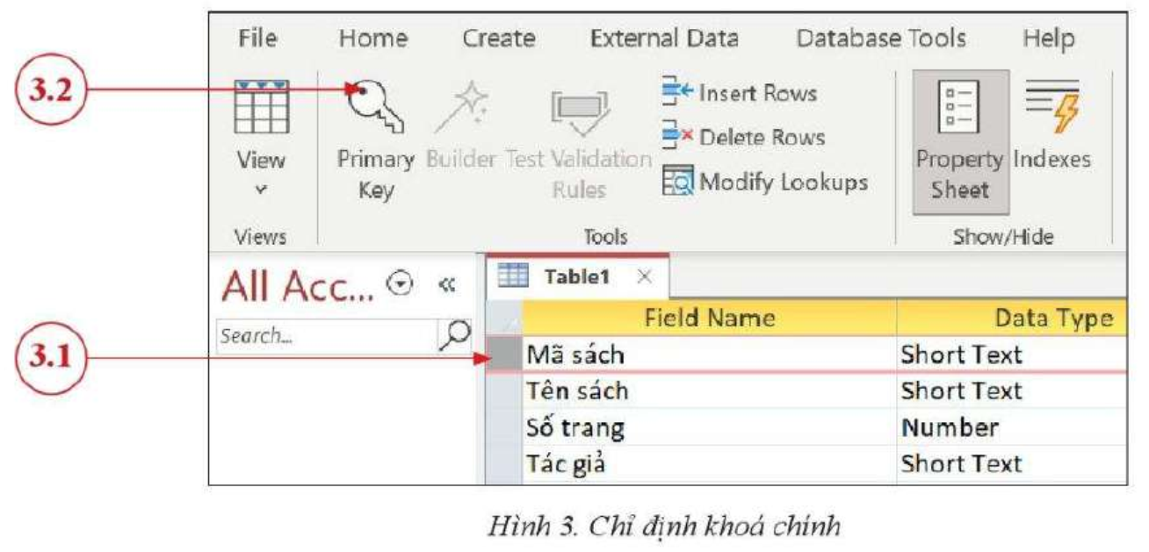
- Trên mỗi hàng nhập tên một trường (ở cột Field Name), chọn kiểu dữ liệu cho trường đó bằng cách đưa con trỏ chuột vào ô ở cột Data Type để làm xuất hiện danh sách cho chọn.
Bước 3. Chỉ định khoá chính cho bảng bằng cách chọn hàng có trường Mã sách , sau đó chọn Primary Key  (Hình 3).
Bước 4. Chọn Save  để lưu cấu trúc bảng và đặt tên cho bảng.
Bước 5. Chọn View  để xuất hiện cửa sổ cho nhập các bản ghi vào bảng.
Chú ý: Nên thử nhập hai bản ghi giống nhau để xem phần mềm báo lỗi vi phạm ràng buộc khoá ra sao.

